|  |
| --- |
| **BÀI 16: ANCOHOL** |

**I. KHÁI NIỆM , PHÂN LOẠI VÀ DANH PHÁP**

***1. Khái niệm:***

………………………………………………………………...………………………………………………………………………….....………...……………………………………………………………………………



✶***Chú ý:***

………………………………………………………………………………………………………………………………………………………………………………………………………………………………………………………………………………………………………………………………………………………………………………………………….

Những chất nào sau đây là ancol ?

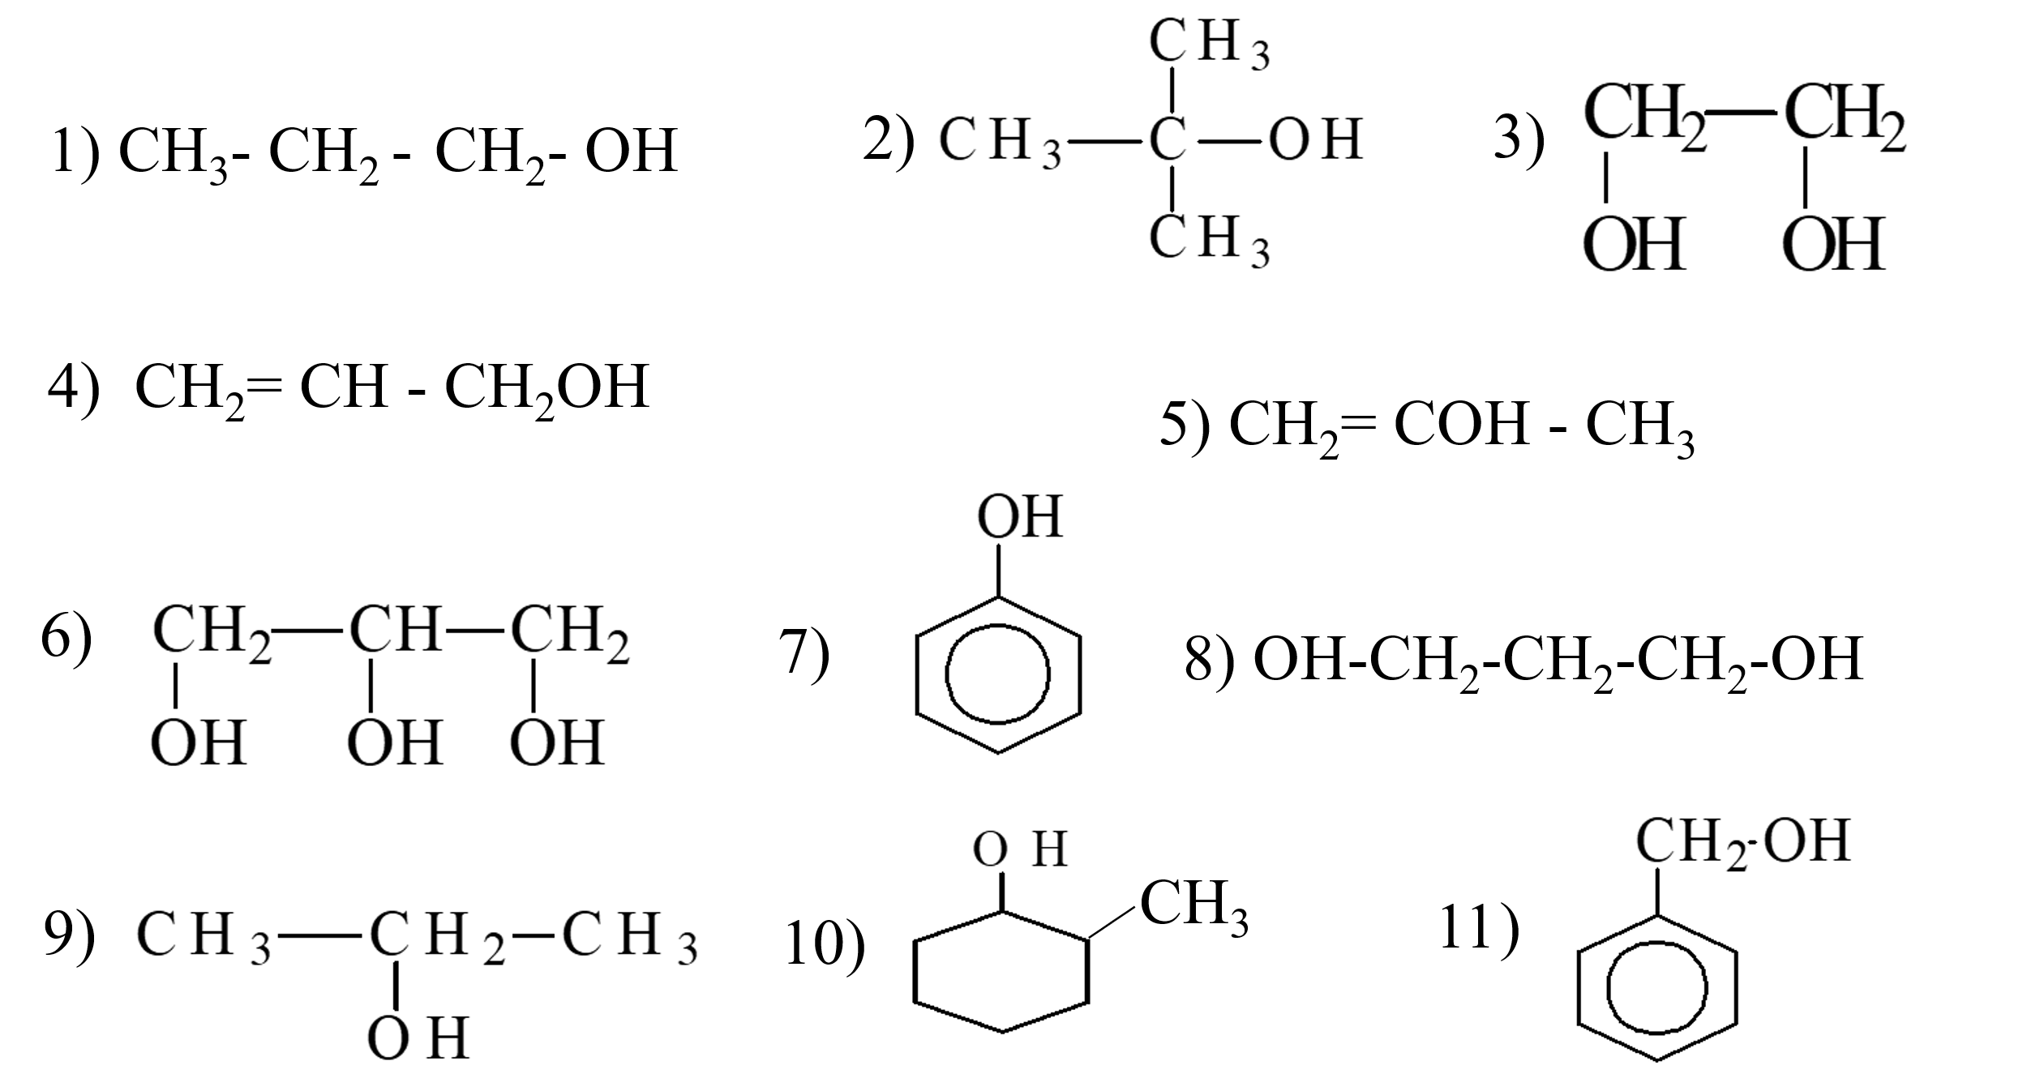

***2. Phân loại:***

***+*** Ancohol có nhiều cách phân loại

+ Thông dụng có 3 cách:

+ Theo gốc hidrocarbon:

VD: A close-up of a logo











...............................................................................................................................................................................................................................................................................................................................................................................................................................................................................................................................................................................................................................................................................................................................................................................................................................................................................................................................................................

+ Theo số nhóm chức:

VD: A close-up of a logo











..............................................................................................................................................................................................................................................................................................................................................................................................................................................................................................................................................................................................................................................................................................................................................................................................................................................................................................................................................................

+ Theo bậc alcohol:

VD: A close-up of a logo











..............................................................................................................................................................................................................................................................................................................................................................................................................................................................................................................................................................................................................................................................................................................................................................................................................................................................................................................................................................

***3. Đồng phân và danh pháp:***

3.1 Đồng phân:

Xét các ancol no, mạch hở, đơn chức:

**🖎** -

**🖎** -

**🖎** VD: Viết các đồng phân ancohol của hợp chất có CTPT C4H10O

...............................................................................................................................................................................................................................................................................................................................................................................................................................................................................................................................................................................................................................................................................................................................................................................................................................................................................................................................................................

.......................................................................................................

3.2. Danh pháp:

a) Danh pháp thay thế:

+ Monoancohol:

**Tên**

+

+

=

+ Polyancohol:

+

+

=

**Tên**

+

Lưu ý:

…………………………………………………………………………….

..…………………………………………………………………………...

……………………………………………………………………………...…………………………………………………………………………...

…………………………………………………………………………….

..…………………………………………………………………………...

……………………………………………………………………………...…………………………………………………………………………...

**VD:**



………………………………………………………………. ………………………………………………



……………………………………………. …...………………………….

**b) Danh pháp thông thường:**

**Tên**

=

+

“ ”

VD:

CH3OH Methyl alcolhol

CH2=CHCH2OH ALlyl alcolhol

CH3CH2CH2CH2OH Butyl alcolhol

(CH3)2CHCH2OH Isobutyl alcolhol

…………………………………………………………………………….

..…………………………………………………………………………...

……………………………………………………………………………...…………………………………………………………………………...

…………………………………………………………………………….

..…………………………………………………………………………...

……………………………………………………………………………...…………………………………………………………………………..

**✶ Hoạt động nhóm:**

**🖊.** Viết công thức cấu tạo của các alcohol sau:

1. Pentan-1-ol
2. 2-metylbutan-1- ol
3. 2,2 đimetylpropan-1-ol
4. 2-metylbutan-2- ol

5. 3-metylbutan-2 ol

**🖊.** Từ công thức cấu tạo hãy gọi tên theo danh pháp thay thế của các alcohol sau.



**II. TÍNH CHẤT VẬT LÍ**

***+ Ở điều kiện thường, các alcohol no, đơn chuc, mạch hở chứa từ 1 đến 11 nguyên tử carbon là chất lỏng, chứa từ 12 nguyên tử carbon trở lên là chất rắn.***

***+ Nhiệt độ sôi và khối lượng riêng của các alcohol tăng dần, khi phân tử khối tăng.***

***+ Độ tan của alcohol từ C1 – C3 tan vô hạn trong nước.***

**⮚Chú ý ảnh hưởng của liên kết hidro:**

- Làm tăng nhiệt độ sôi, nhiệt độ nóng chảy

- Làm tăng khả năng hòa tan trong nước

**III. TÍNH CHẤT HÓA HỌC**

***1. Phản ứng thế nguyên tử hydrogen trong nhóm -OH:***

A close-up of a logo











……………………………………………………………………………...………………………………………………………………………….............................................................................................................................................................................................................................................

…………………………………………………………………………….

..…………………………………………………………………………...

……………………………………………………………………………...…………………………………………………………………………........................................................................................................................

***2. Phản ứng thế nhóm -OH để tạo ether:***

A close-up of a logo











……………………………………………………………………………...………………………………………………………………………….............................................................................................................................................................................................................................................

…………………………………………………………………………….

..…………………………………………………………………………...

……………………………………………………………………………...…………………………………………………………………………........................................................................................................................

***3. Phản ứng tách H2O tạo alkene:***

A close-up of a logo











……………………………………………………………………………...………………………………………………………………………….............................................................................................................................................................................................................................................

…………………………………………………………………………….

..…………………………………………………………………………...

……………………………………………………………………………...…………………………………………………………………………........................................................................................................................

***4. Phản ứng oxi hóa:***

**a) Phản ứng oxi hóa hoàn toàn**

A close-up of a logo











……………………………………………………………………………...………………………………………………………………………….............................................................................................................................................................................................................................................

…………………………………………………………………………….

..…………………………………………………………………………...

……………………………………………………………………………...…………………………………………………………………………... **b) Phản ứng oxi hóa không hoàn toàn**

A close-up of a logo











……………………………………………………………………………...………………………………………………………………………….............................................................................................................................................................................................................................................

…………………………………………………………………………….

..…………………………………………………………………………...

……………………………………………………………………………...…………………………………………………………………………...

***5. Phản ứng riêng của glycerol:***

A close-up of a logo











……………………………………………………………………………...………………………………………………………………………….............................................................................................................................................................................................................................................

…………………………………………………………………………….

..…………………………………………………………………………...

……………………………………………………………………………...…………………………………………………………………………...

**IV. ĐIỀU CHẾ**

***1. Điều chế ethanol:***

***a) Hydrate hóa ethylene (nước CN hóa chất phát triển):***

……………………………………………………………………………...…………………………………………………………………………........................................................................................................................



***b) Lên men tinh bột:***

A close-up of a logo











……………………………………………………………………………...………………………………………………………………………….............................................................................................................................................................................................................................................

…………………………………………………………………………….

..…………………………………………………………………………...

**2. Điều chế glycerol:**

**a) Thủy phân chất béo:**

A close-up of a logo











……………………………………………………………………………...…………………………………………………………………………........................................................................................................................

**b) Tổng hợp từ propene:**

A close-up of a logo











……………………………………………………………………………...………………………………………………………………………….............................................................................................................................................................................................................................................

…………………………………………………………………………….

..…………………………………………………………………………...

……………………………………………………………………………...…………………………………………………………………………........................................................................................................................

**V. ỨNG DỤNG:**

A close-up of a logo











……………………………………………………………………………...………………………………………………………………………….............................................................................................................................................................................................................................................

…………………………………………………………………………….

..…………………………………………………………………………... ……………………………………………………………………………...………………………………………………………………………….............................................................................................................................................................................................................................................

…………………………………………………………………………….

..…………………………………………………………………………...